Zbiór nr 5 (2 sztuki broni palnej) – cena wywoławcza zbioru 1200 zł
Stan i wyposażenie zgodnie z zamieszczonymi zdjęciami.
- Karabin Vostok CM-2, numer 2635
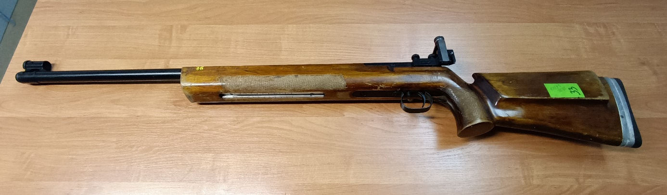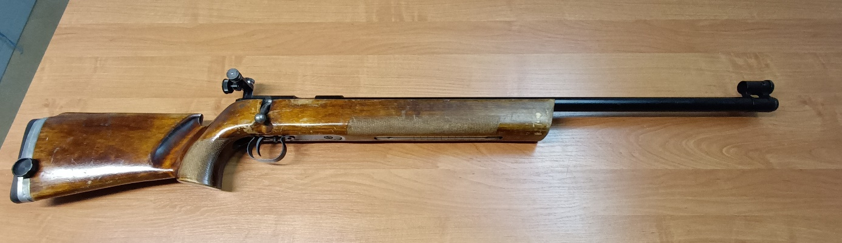

- Karabin BI6, numer 41407
